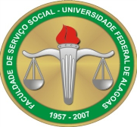
UNIVERSIDADE FEDERAL DE ALAGOAS - UFAL

FACULDADE DE SERVIÇO SOCIAL - FSSO

BANCA DE DEFESA DE DISSERTAÇÃO

ALUNA: BÁRBARA BENTO DOS SANTOS

TÍTULO: CAPITALISMO MONOPOLISTA: produção e reprodução da violência.

BANCA: Dra. Edlene Pimentel Santos (UFAL)
Dra. Gilmaisa Macedo da Costa (UFAL)
Dra. Angélica Luiza Silva Bezerra (UFAL)

DIA: 18 DE JUNHO DE 2019.
LOCAL: FSSO, BL. 16, SALA DO CONSELHO
HORÁRIO: 09 HORAS

